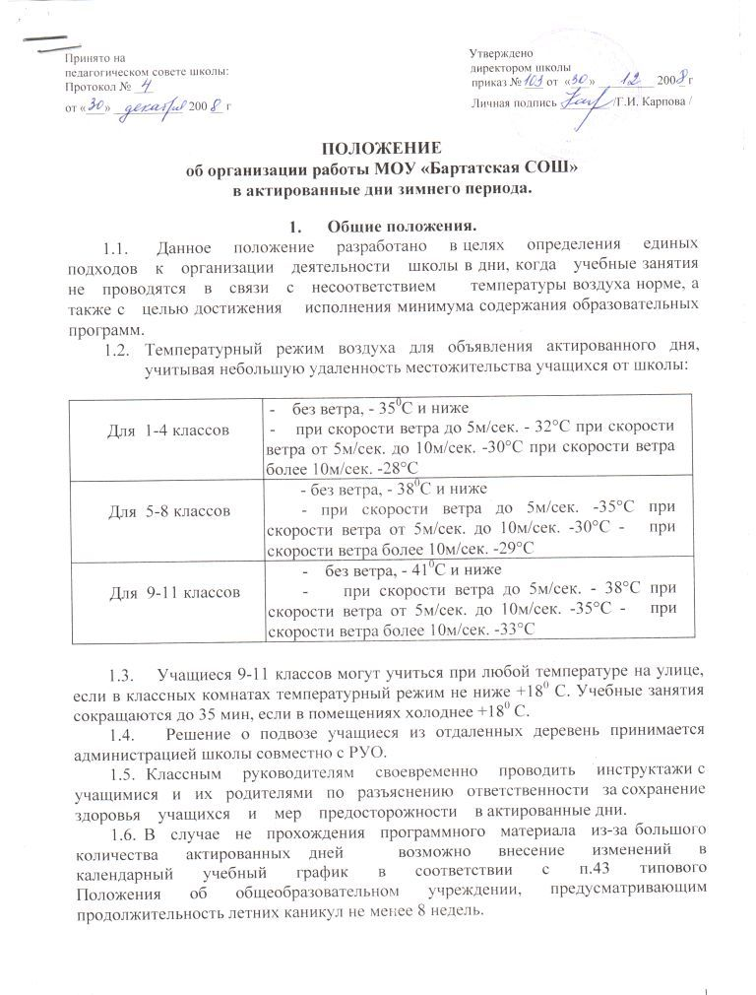

2. Работа педагогического коллектива.
2.1. Продолжительность рабочего времени в актированный день у педагогов определяется в соответствии с их учебной нагрузкой, начало рабочего дня с 9.00.
2.2 В актированные дни педагоги участвуют в учебно-
воспитательной, методической и организационной работе в соответствии с планом работы школы и предметных методических объединений.
  - С целью достижения исполнения минимума содержания образовательных программ, учителя- предметники своевременно вносят изменения в календарно - тематическое планирование программного материала путём блочной подачи учебного материала и проведением интегрированных уроков. При внесении изменений в календарно- тематическое планирование практическую часть программы оставлять неизменной.
2.4. Учителя - предметники планируют организацию необходимых
дополнительных занятий и консультаций с учащимися, испытывающими затруднения при самостоятельном изучении учебного материала.
2.5. Учителя осуществляют индивидуальную деятельность с учащимися, пришедшими актированные дни, а также организовывают
отправку домой по окончанию занятий с контролем.
2.6. Учителя - предметники разрабатывают варианты заданий для
самостоятельной работы учащихся во время актированных дней, дифференцируя их по трём уровням (обязательный, тренировочный, творческий) с целью создания условий для самореализации учащихся, учебно-познавательного интереса. Задания могут быть следующего плана: составление опорного конспекта по теме; составление развёрнутого плана ответа по теме; составление серий контрольных вопросов по теме; составление серии вопросов; составление учащимися собственных заданий по теме; разработка дидактических материалов по теме; и т.д.
2.7. Учителям, не проводящим учебные занятия в связи с актированными днями и не привлекающимся в этот период к учебно-воспитательной, методической и организационной работе, производить оплату в соответствии со ст. 155. Трудового кодекса РФ в размере не ниже 2/3 тарифной ставки зарплаты, установленного работнику разряда, как за время простоя не по вине работника.

3. Работа учащихся в актированные дни.
3.1 Самостоятельная работа учащихся с учебным материалом во время актированных дней организуется в
соответствии с программой
самостоятельной работы, подготовленной и доведённой до сведения учащихся учителями - предметниками.
3.2 Работа с учащимися, пришедшими в школу во время актированного дня, проводятся учителями- предметникам, руководителями
объединений дополнительного образования, классными руководителями
соответственно расписания в индивидуальной или групповой форме и может быть оценена в соответствии с нормами оценивания устных и письменных ответов учащихся.
3.3. Самостоятельная деятельность учащихся в актированные дни может быть оценена педагогами только в случае достижения учащимися положительных результатов.
3.4. Приглашать учащихся в школу в актированные дни на занятия, спортивные секции, соревнования и другие мероприятия возможно по согласованию с родителями.

